中国证券业协会远程培训系统
集体管理员使用手册



功能概述 3
系统公告 3
账户管理 4
学员管理 4
培训查询 4
集体报名与付费 4
通知公告管理 4
在线调查 4
1系统公告 7
2账户管理 7
2.1账户基本信息 7
2.2非从业注册审核 9
2.3 二级机构 9
3学员管理 11
4培训查询 14
4.1专项培训 14
4.2学习情况查询 15
4.3全系统学员查询 17
5集体报名与付费 18
5.1选课期方式 18
5.2直接选课方式 23
5.3报名付费历史查询 24
5.4预付费账户管理 25
5.4.1购买学时 25
5.4.2分配学时 26
5.4.3查看学时购买记录 28
5.4.4查看学时分配记录 28
5.4.5查看学识剥离记录 29
5.5专项支付 29
5.6在线报名单 29
6通知公告管理 31
6.1收件箱 31
6.2发件箱 32
6.3写信 32
7在线调查-问卷调查 33

功能概述

系统公告
查看所有发布到集体用户管理员的公告。

账户管理
可查看和修改当前登录用户和二级集体用户的信息。

学员管理
将学员嵌入机构或者分组。

培训查询
对专项培训、学习情况、学员等数据进行查询。

集体报名与付费
主要进行选课期、集体选课和购买预付费学时、专项支付、在线报名等操作

通知公告管理
管理系统中的站内信

在线调查
管理调查问卷

注：系统通用功能介绍：
- 本系统中列表上方都有【重置】操作按钮，点击此按钮，列表中列显示的宽度将按照列的实际宽度进行调整，此操作不会对数据造成任何的影响。
- 在每个页面的列表中，点击列表最上方的列名如图所示：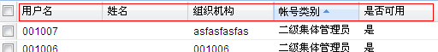
都可将此列按照升序或者降序进行排列
- 在每列列名最右方，当鼠标光标移动到列名上时，将显示一个向下的小箭头，如图，，点击小箭头，将会出现如图所示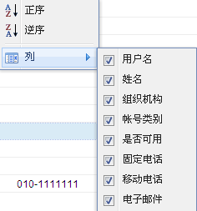点击正序，列表中数据以此列为准按正序排列，逆序同理，点击【列】出现下拉列表，可勾选，可去除勾选，当列名前的复选框未被勾选时，列表将隐藏此列。
集体用户管理员登陆首页显示当前信箱中信以及对显示按年度进行归总的报名概况数据，如图1所示：
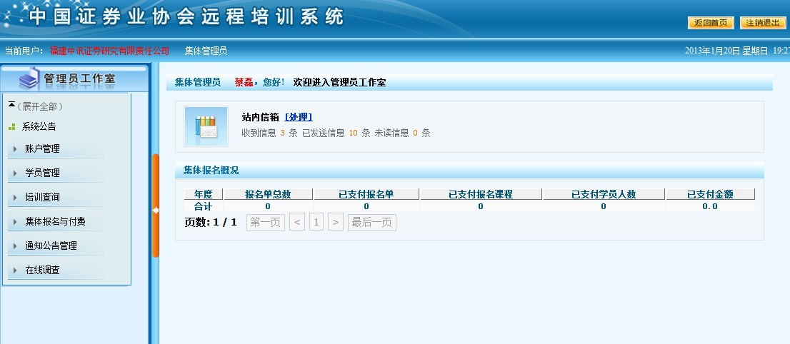
图1
首页站内信箱后的【处理】连接，点击连接跳转到收件箱页面，页面中列出了所有的当前登录集体账号的所受到的信息。在页面中也可对信息进行删除和查看详细操作。删除信息时，需首先选中要删除的信息，然后点击【删除】按钮，查看信息的详细内容，点击信息后的【查看内容】连接，如图2所示：
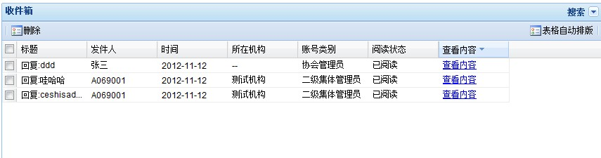
图2

1系统公告
点击系统公告，显示当前系统中发布给集体用户管理员的所有的公告，说明：在本系统中只有协会管理员能发送公告，并且指定发送的范围：协会管理员、集体用户管理员（精确到单个集体）、学员，如图3：
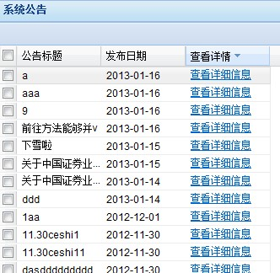

图3
公告后的【查看详细信息】连接可查看此公告的详细信息。

2账户管理

2.1账户基本信息
点击账户基本信息，浏览器右侧显示当前用户的详细信息，如图4：
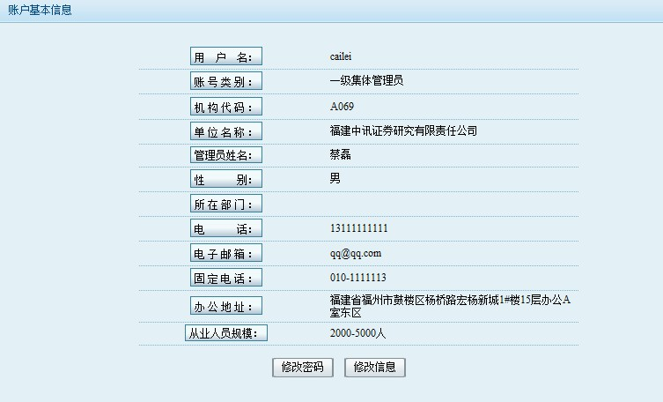

图4
点击修改密码按钮，页面将跳转到修改密码页面，填写当前密码和新密码，系统判断无误后将保存新的密码，如图5所示：
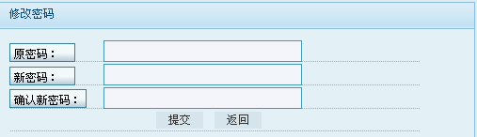
图5
点击提交按钮，新的密码将被保存。
用户点击【修改信息】按钮，将跳转到个人信息修改页面，如图6所示：
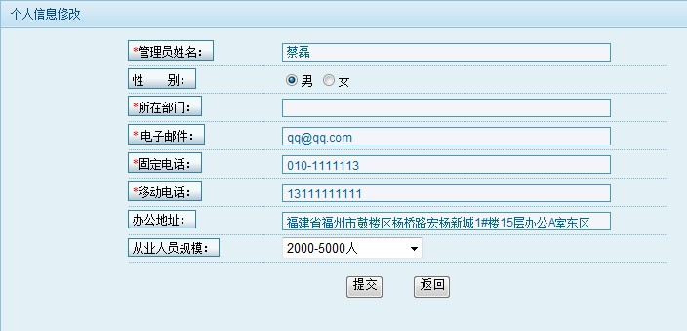
图6

2.2非从业注册审核
该功能是对非从业人员在学员端注册账号，一级集体用户管理员可以对其机构下的注册学员进行审核，如图8：
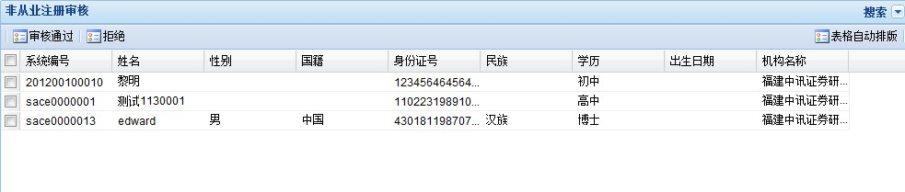图8

2.3 二级机构
为当前一级机构添加、修改二级机构，并通过“设为有效”、“设为无效”，来激活账号。该模块下，还可以查看该机构的详细信息以及某选中的二级机构的学员。如图9 ：
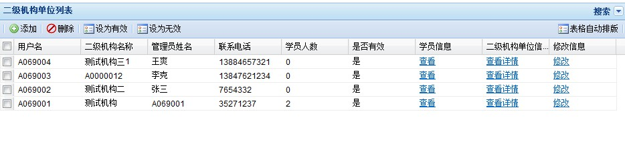
图9
【添加】按钮，主要用于添加一个新的二级机构，如图10所示：
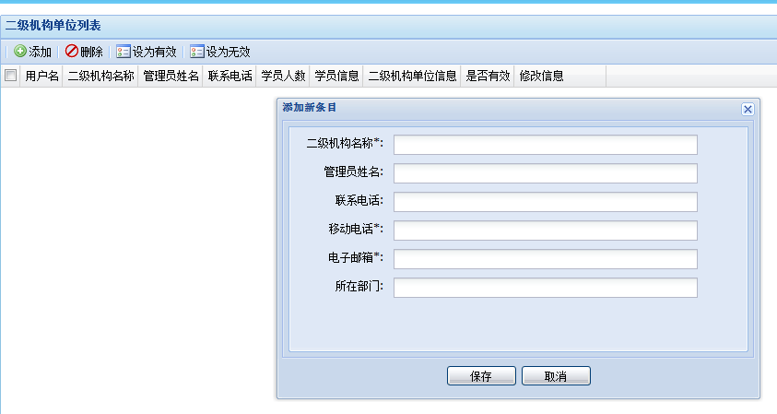
图10
写入单位名称后，点击【保存】按钮，会添加一个新的二级机构单位，系统会生成机构代码。此页面可通过双击条目信息，进行修改操作，完成编辑后，点击保存。
【删除】按钮是用来删除二级机构的，当需要删除一个机构时，选中该机构，点击删除按钮，如果该机构中没有学员将删除成功，如果机构中已经添加了学员，则该机构不能被删除。
【设为有效】按钮，此按钮用于激活无效的账户，选中要激活的账户，点击设为有效，此账户将被激活。
【设为无效】按钮，此按钮用于将机构设为无效状态，设为无效状态以后，此机构所有的权限将受到限制，即账户不可用。
提示：新创建的二级机构，登录账号为用户名(用户名在创建时，系统分配而来)，初始登录密码为1111。

3学员管理
远程培训系统已与执业资格管理系统实现了人员信息的数据共享，学员的信息均以执业资格管理系统为准。
一级集体用户管理员可对其机构下的学员进行管理，主要是进行分组和调配，如图11：
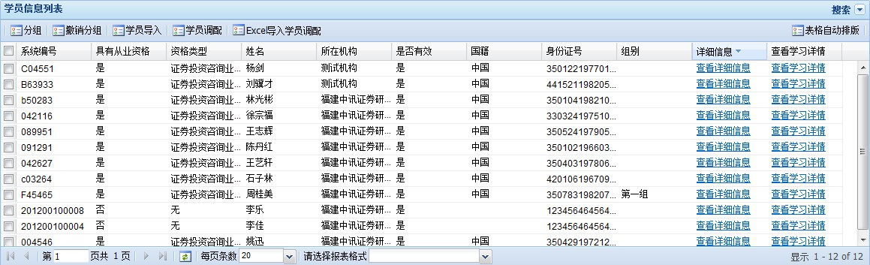

图11
一级集体用户管理员通过学员管理中“学员调配”功能，可以将学员调配至二级集体机构中，选中要想要调配的学员，点击【学员调配】按钮，跳转到学员调配页面中，如图12：
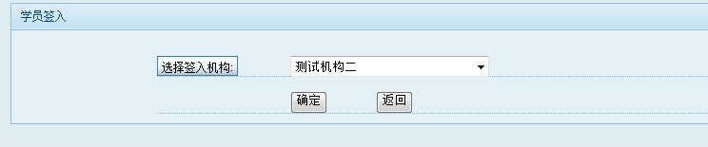
图12
进入到学员签入页面后，在下拉列表中选择要签入的二级机构，点击【确定】按钮，就可将学员签入到对应的机构中去。

学员管理的另一个主要功能是“分组”功能，此功能主要是将学员分到已有或者新添加的组中，选中想要分组的学员，点击【分组】按钮，进入到学员分组页面中，如图13：
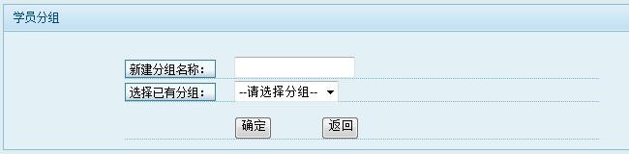

图13
若想将学院分配到新的组别中，填写要将学员分配进入的组名称，点击确定，系统会记录当前新建立的分组，在下次分组时，下拉列表中会将上次建立的分组显示在下拉列表中，以便于用户的使用，当分组确定后，点击【确定】按钮，此学员将被分配到分组中去。

【查看详细信息】连接，点击连接，将跳转到学员详细信息页面中，页面中显示学员的详细信息。如图14：
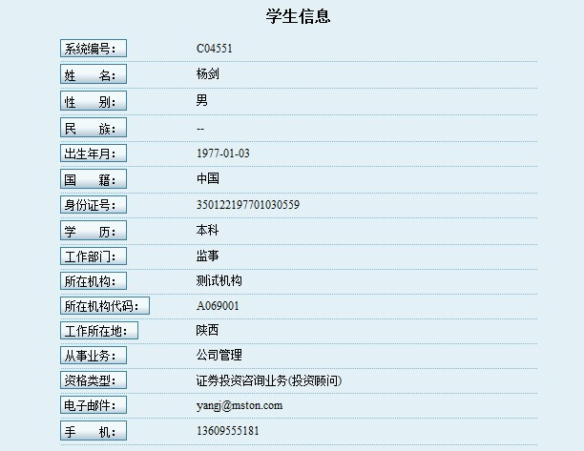
图14
点击【查看详细信息】，可以浏览该学员的课程学习详情。如图15：
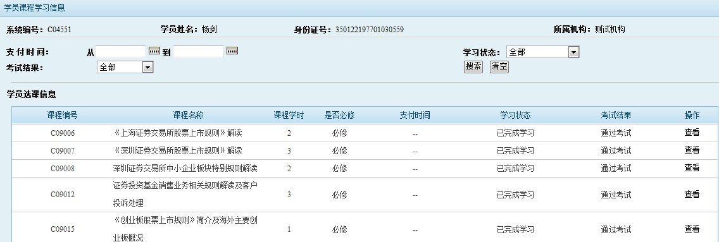
图15

4培训查询

4.1专项培训
专项培训查询，点击专项培训查询，页面中将显示所有的专项，专项培训是由协会管理员发起，协会管理员向某一专项培训中添加学员和课程，在此专项培训中的学员和课程便会建立选课关系，即：专项培训中添加的学员将自动的选择专项中所添加的所有的课程，专项培训查询页面中将显示所有的专项，如图16：
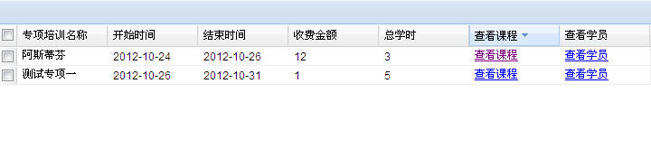
图16
【查看课程】连接点击之后将显示专项中所添加的课程，如图17：
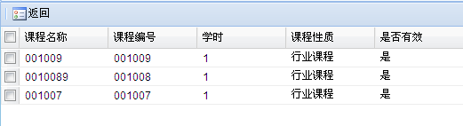
图17
【查看学员】连接被点击之后将显示被添加到当前登录集体用户管理员所属机构下的所有的学员，如图18：
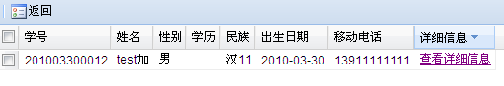
图18

4.2学习情况查询
在一般课程查询中可以实现从“学员→课程”和“课程→学员”的双向查询，下面将一一作详细介绍。
4.2.1学员—课程
首先选择要查询的机构（当前机构或下属的二级机构），如图19：
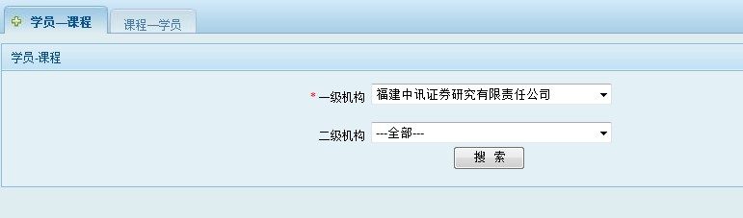
图19
点击【搜索】，进入到学员列表，如图20：
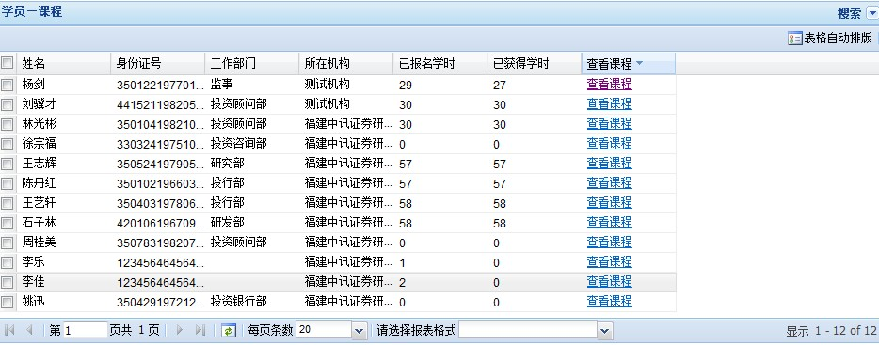
图20
点击【查看课程】，浏览选中学员学习的课程，如图21：
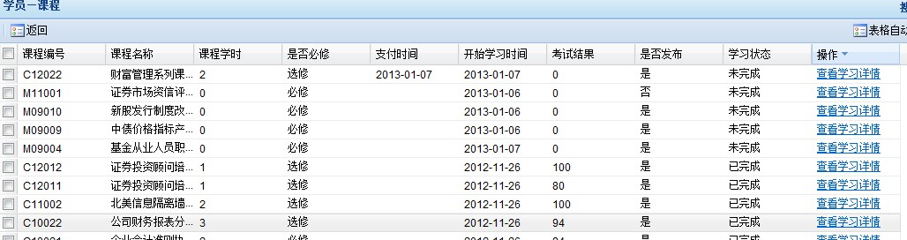
图21
我们可以浏览课程的基本信息和学习状态，点击【查看学习详情】，可以进一步了解该门课程的详细的学习情况。如图22：
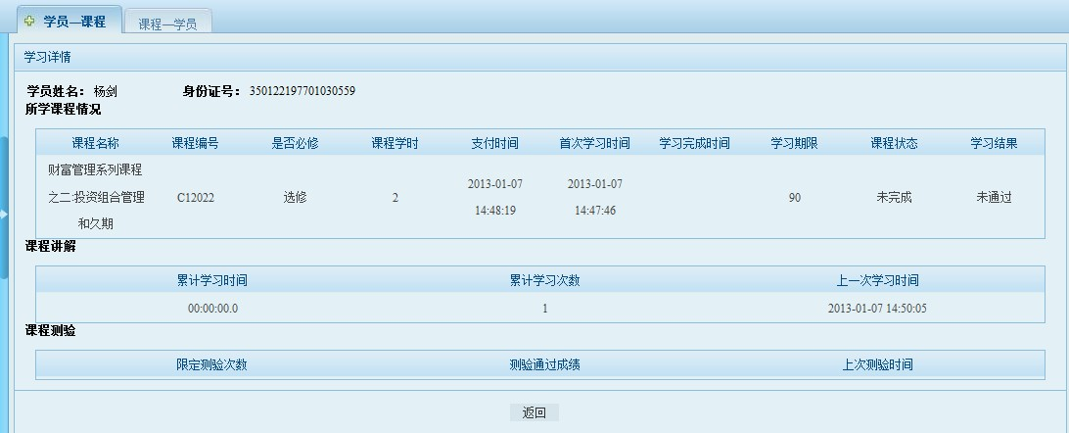
图22
4.2.2课程—学员
课程到学员查询，是通过已经被学员选课的课程来查询具体的选课学员信息的功能。首先是课程选择页面，如图23：
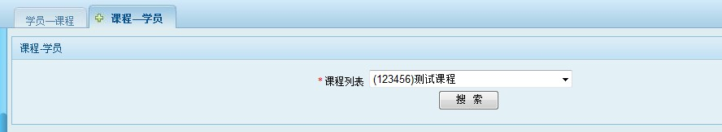
图23
点击【搜索】，进入课程页面，如图24：
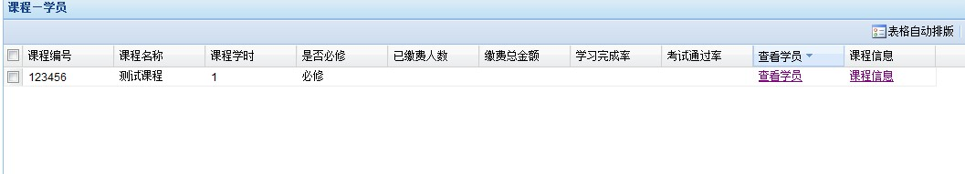
图24
该页面显示了课程学习情况的基本信息；
点击【查看学员】，可以浏览选择该课程的所有学员；
点击【课程信息】，可以浏览课程的详细信息。

4.3全系统学员查询
全系统学员查询，可以实现对系统内所有学员的信息查询，如图25：
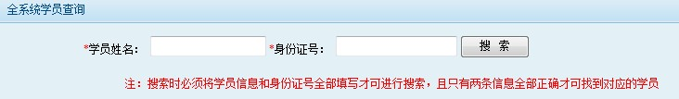
图25

5集体报名与付费
集体报名与付费中包括下列功能：
1、选课期，2、集体选课，3、集体报名历史查询，4、预付费账户管理，5、专项支付，6、在线报名单六个功能模块。

5.1选课期方式
集体用户管理员管理选课期，对选课期操作具有最高权限，集体用户管理员添加选课期后可向选课期内添加学员，被添加到选课期内的学员可以登录到自己的账户中向选课期内添加课程。集体用户管理员添加课程时可以设置该选课期学员可选课程的学时上限，每名学员向选课期内添加课程时均不能超过该上限值。学员在选课期结束时间前进行选课。当选课期结束后，管理员可支付选课期，选课期支付的实际费用为选课期内学员选课课时的总数计算，选课期主页面如图26所示：
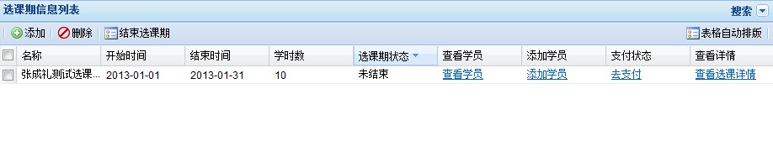

图26
【添加】按钮，用来添加选课期，添加选课期页面如下，如图27：
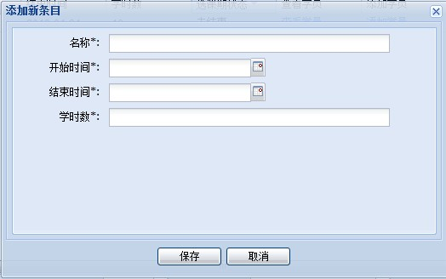
图27
【删除】按钮，此按钮用来删除一个选课期，如果选课期内未有添加任何的学员，才可删除，否则将不能删除。
【结束选课期】，此按钮用于结束选课期，选择要结束的选课期，点击按钮，被选中的选课期将结束（将结束时间设为系统的当前时间）。
【查看学员】连接，此链接用来查看选课期内添加的学员，点击此链接进入到查看学员页面，如图28：
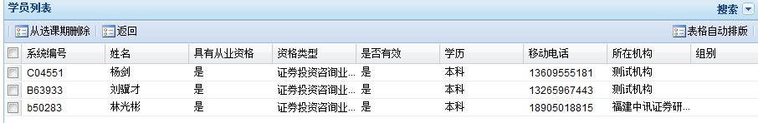
图28
在图28所在的查看选课期内学员的页面中可将以添加到选课期内的学员移除。
【添加学员】，此链接用于向选课期内添加学员，点击此链接，跳转到学员列表页面，页面中将显示当前登录机构中的未被添加到选课期内的学员，如图29：
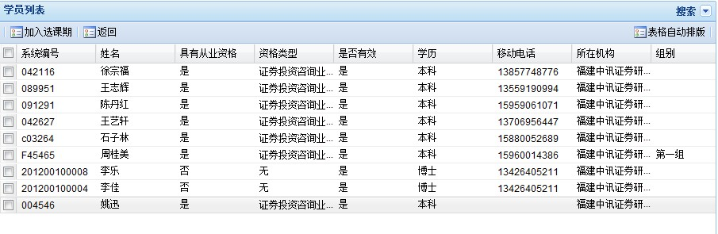
图29
【加入选课期】按钮可将选中的学员添加到选课期内。
选课期主页面中的【支付】链接用于管理员支付选课期，支付选课期必须到选课期结束才可进行，并且在支付选课期时，选课期内必须有学员添加的课程信息，当以上条件都满足时，可进行选课期“支付”行为，跳转到支付信息填写页面，如图30：
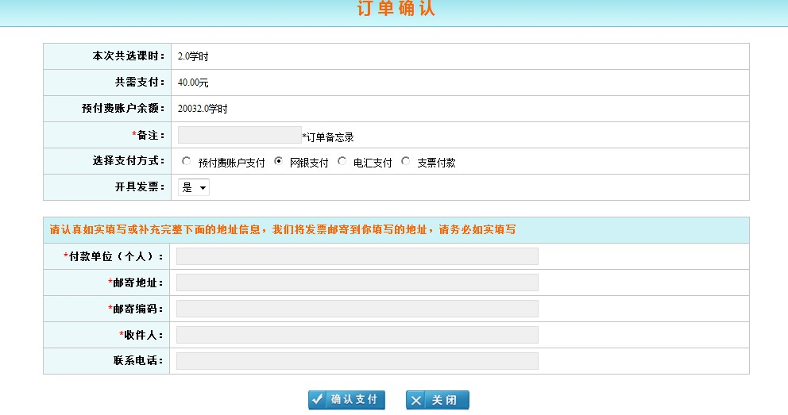
图30
集体用户管理员可以选择四种支付方式来进行支付：
1、预付费账户支付；
2、网银支付；
3、电汇支付；
4、支票支付。
下面将详细介绍着四种支付方式。
- 预付费账户支付
预付费账户支付是我们用已经购买的学时来支付的一种支付方式，如何购买预付费学时我们将在后面详细介绍。
用“预付费支付”这种方式产生的订单不能开具发票，使用预付费支付完成后，订单的状态为“已支付”状态，不需要管理员来确认。选择“预付费支付”成功后，如图31：
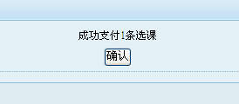
图31
此时我们返回到选课期首页，可以查看刚才支付的选课期的“支付”连接已变成“已支付”状态。此时我们选课期支付成功。
- 网银支付
网银支付也就是现在流行的“网上支付”，点击【网银支付】支付按钮，页面将跳转到网上银行选择页面，页面中有我们即将生成订单的订单号，以及要支付的金额，如图32：
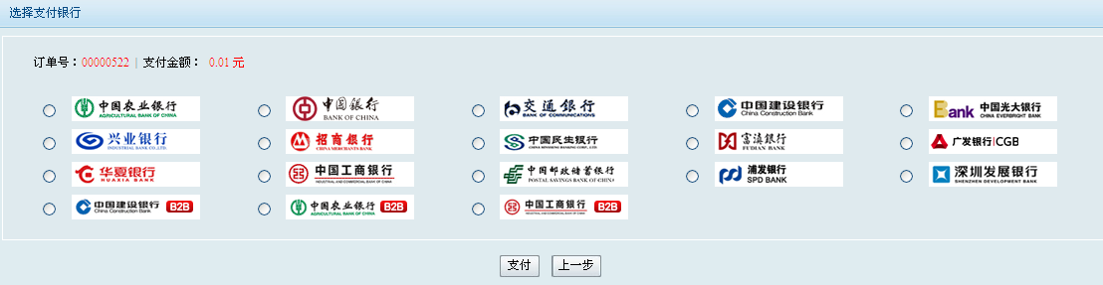
图32
选择一种银行的网上支付。使用网银支付时，我们所生成的订单的支付状态为“已支付”状态，订单中所有的学员和选课关系生效。
- 电汇支付
使用电汇支付时，需要填写汇款单号，如图33：
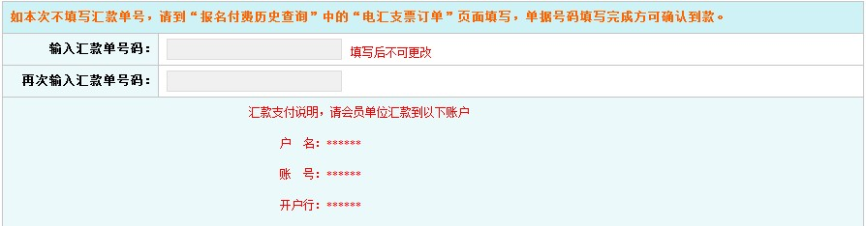
图33
订单生成，订单支付状态为“未支付”，等待协会管理员进行确认。如图34：
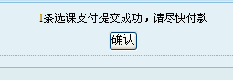
图34
- 支票支付
使用支票支付时，订单生成，订单状态为“未支付”，等待协会管理员进行确认。注：同电汇支付一样，需要填写汇款单号。

5.2直接选课方式
集体选课主要用于给学员批量选课，首先进入到集体选课主页面，如图35：
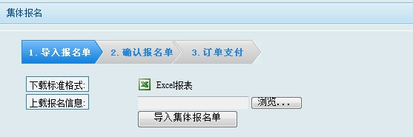

图35
集体选课使用的是excel导入数据方式选课，首先点击【excel报表】下载excel模板，如果一个学生要选择多门课程，在课程编号栏中，每个课程编号之间以“|”隔开，或者在列表中另起一行。报名单被导入系统后，系统会检验输入的信息，若输入信息无误，进入如下页面，如图36：

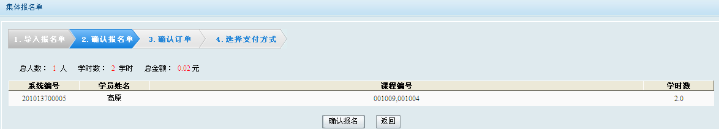
图36
点击【确认支付】按钮，进入到支付页面，操作同上【选课期方式】支付，不再说明。

5.3报名付费历史查询
该模块下包括，线上支付订单和电汇支票订单。
1．线上支付订单，显示除电汇、支票外所有的订单。在这里可以看到每个订单的支付情况，若未支付成功，可以【再支付】；若付成功，可进行退费申请，注意已开发票、已开始学习课程的订单不能退费；支付时未开发票的订单，可以点击【申请发票】补开发票，注意预付费支付的订单不能开具发票。如图37：
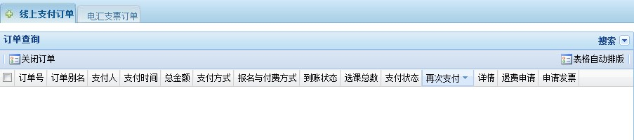
图37

2.电汇支票订单，指通过电汇或者支票的支付方式进行购买的定的订单。如图38：
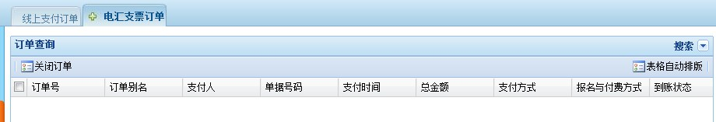
图38
在系统中，已经支付并生成订单（包含支付成功和未成功）的课程，其他的学员不能够再购买。以此，集体用户管理员，可以对支付不成功的订单进行【关闭订单】操作，以便课程可以再次被购买。
注：已支付成功的订单不能关闭。

5.4预付费账户管理
预付费账户管理主要是购买预付费学时和分配预付费学时，首页如图39：
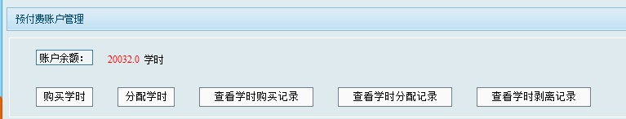

图39

5.4.1购买学时
此功能时用来购买“预付费学时”，点击【购买学时】进入预付费学时购买页面，如图40：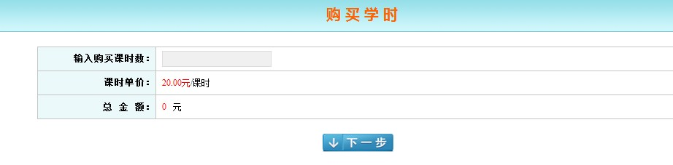
图40
填写购买学时数量后，单击【下一步】，如图41：
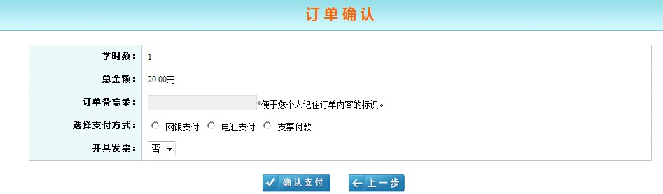
图41
确认支付后，需完成支付的相关操作。

5.4.2分配学时
集体用户管理员购买预付费学时，购买完成后可将学时分配给机构内的学员，进入到分配学时页面，如图42：
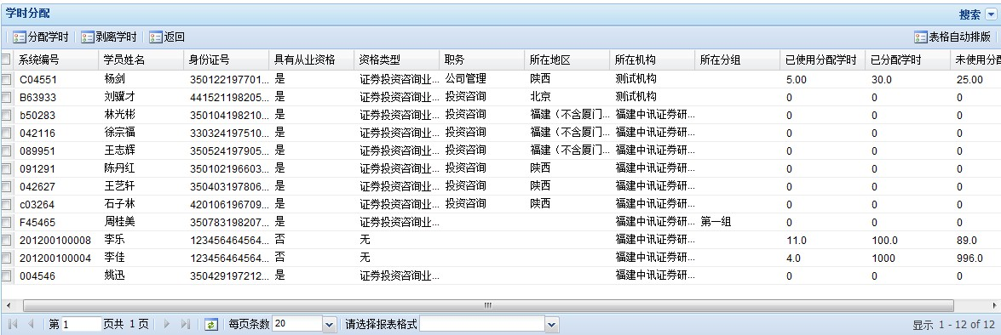
图42
1、 分配学时
分配学时是将集体用户管理员购买的预付费学时分配给机构中的学员操作，选择要分配给的学员，点击【分配学时】按钮，弹出分配学时对话框，如图43：
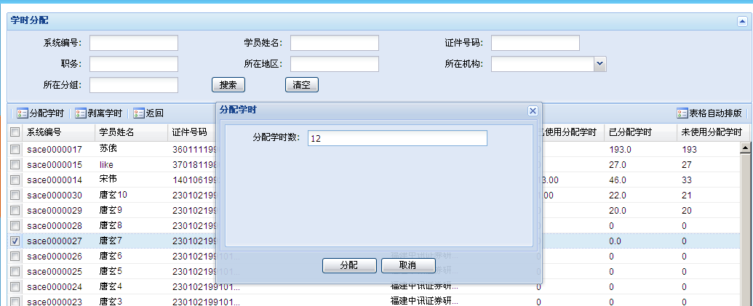
图43

输入要分配给每个学员的学时数后，点击【分配】按钮，分配学时将生效，被选中的学员账户上会多出刚分配的未使用学时数，管理员账户将减少分配给学员的学时数。
2、 剥离学时
剥离学时就是将已经分配给学员但学员未使用的学时剥离回集体预付费账户中，勾选要剥离学时的学员，点击【剥离学时】，弹出剥离学时对话框，如图44：
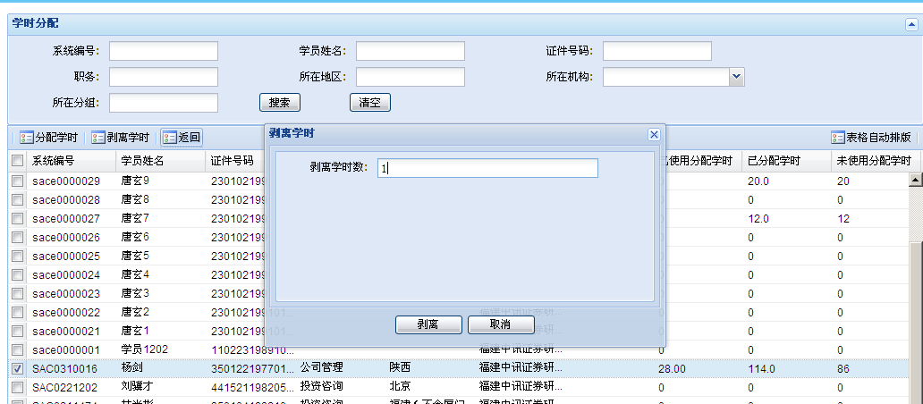
图44
如果学员账户剩余的未使用学时数都大于等于要剥离的学时数，那么将剥离成功，如图45，否则剥离失败。
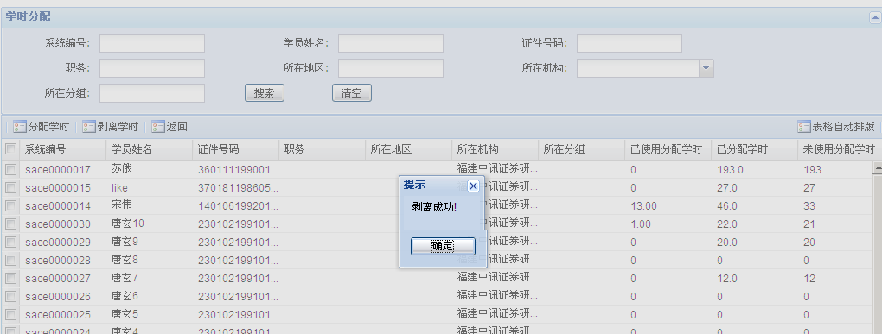
图45

5.4.3查看学时购买记录
查看学时购买记录记录当前登录用户购买学时产生的记录，如图46：
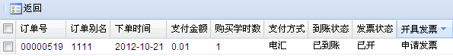
图46
集体用户管理员购买学时的记录将显示在这里。

5.4.4查看学时分配记录
学时分配记录将会详细记录我们所产生的学时记录，如图47：
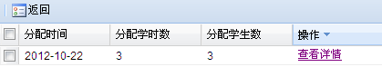
图47
点击后面的【查看详情】链接，将连接到详细分配情况记录页面，如图48：
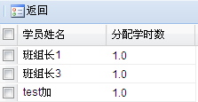
图48

5.4.5查看学识剥离记录
记录所有学时的剥离操作记录。

5.5专项支付
该列表显示的是已有的专项记录，集体员可以对查看某一个专项培训下的课程和学员，确认无误后，可以在专项结束后进行支付。支付流程与选课期类似。如图49：
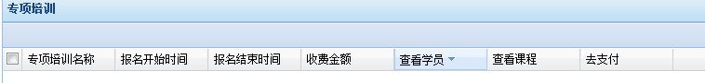
图49

5.6在线报名单
该模块包括两部分：报名单添加、报名单列表。
1. 报名单添加，可以为本机构下的学员进行在线的报名（图50）、选课（图51）。操作步骤，1通过搜索条件查出目标学员或课程；2点击鼠标左键拖动学员或课程到右侧的待选列表中。选课完毕提交即可，
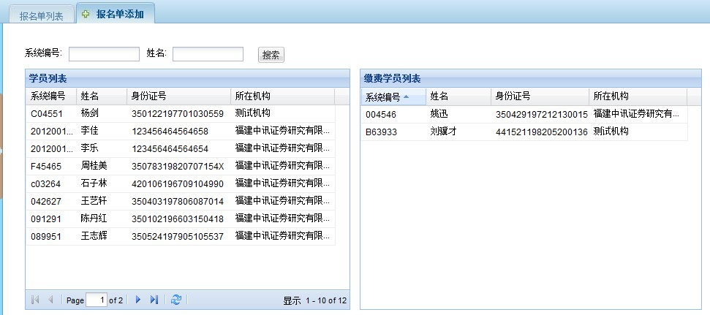
图50
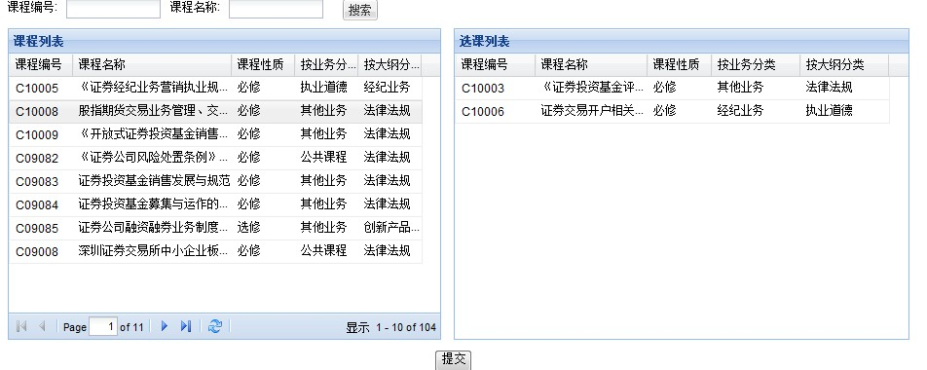
图51
2.报名单列表，显示全部添加好的报名单，集体用户管理员可通过查看学员、课程进行信息的确认，确认信息无误后，点击去支付，进行支付。支付流程与直接选课类似。

6通知公告管理

6.1收件箱
站信箱会显示所有发给集体用户管理员的站内信，如图52：
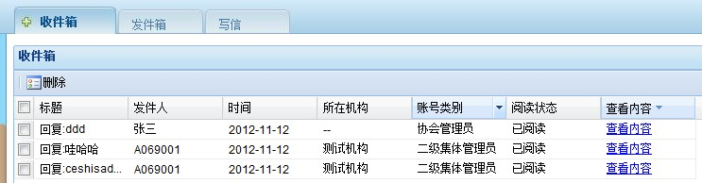
图52
显示站内信后，可以勾选要删除的信件，点击【删除】按钮进行删除。
点击【查看内容】可以查看来信的详情，如需回复信件，可点击【回复】按钮回复信件。如图53：
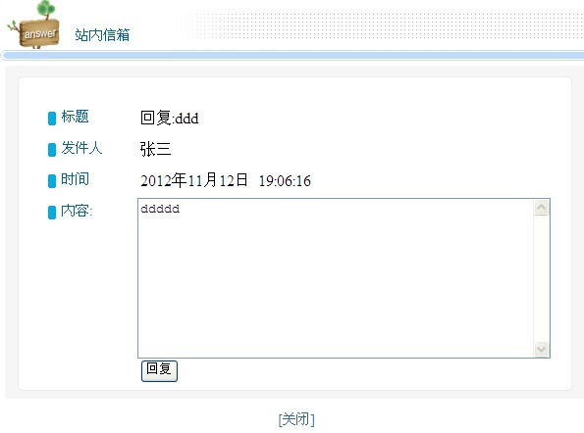
图53

6.2发件箱
发件箱中发送过的站内信。如图54：
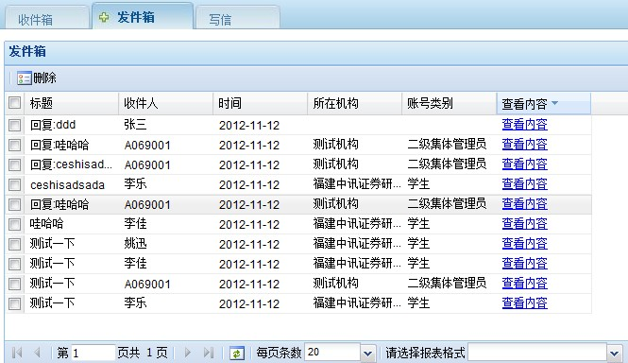
图54

6.3写信
写信，指发送站内信，添加写信人的范围：
1集体一级管理员：本机构下的二级集体用户管理员、本机构下的所有学员（包括二级机构下的学员）。
2集体二级管理员：当前二级机构下的学员。
写信页面（如图55：），点击添加【添加收件人】连接，添加要发送的人，可以选择一个或者多个。
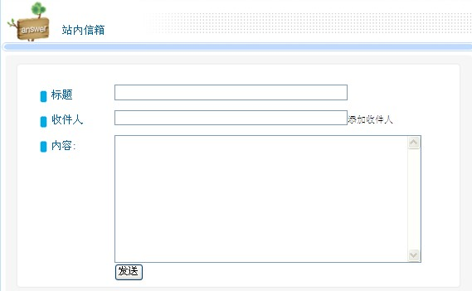
图55

7在线调查-问卷调查
协会管理员发布调查问卷时，集体用户管理员可看到调查问卷，调查问卷主页如图56所示：
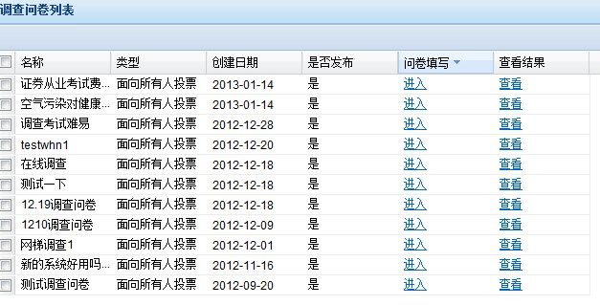
图56
点击【进入】后，可填写调查问卷，点击【查看】后进入问卷结果显示页面。

